

**Cahier des charges**

**Projet intranet de l’association**

|  |
| --- |
| **SOMMAIRE** |

1. Présentation du projet 3

2. Présentation de l'Association 4

3. Objectifs du projet 5

4. Contexte actuel 6

5. Exigences et contraintes 13

Exigences : 13

Contraintes : 14

6. Fiche persona (client-type) 15

7. Diagramme UML du scénario complet « S’inscrire à un cours d’aqua bike » 16

8. 3 contraintes que doivent respecter le site web 17

9. Story-map 18

10. Arborescence complète des pages du site web 19

# 1. Présentation du projet

En vue du besoin de l’association Librairie Social Club qui souhaiterait mettre en place un système leur permettant de pouvoir faire un répertoire des différents livres et de posséder un historique des emprunts, l’association voudrait pouvoir avoir accès à un intranet leur permettant de pouvoir rendre possible leurs besoins. Cet intranet serait très important pour l’association car cela leur permettrait d’avoir un meilleur suivi de leurs différents livres ainsi que les différents emprunts réalisés. Les emprunts ne pourront être réalisés que par des membres inscrits dans l’intranet. Actuellement l’association propose ses livres en lecture libre dans l’enceinte des locaux de l’association. Pour emprunter des livres, il faut être obligatoirement membre de l’association.

# 2. Présentation de l’Association

*L’Association Librairie Social Club* est une association basée à Nouméa, en Nouvelle-Calédonie. Elle possède une communauté dédiée à la passion des livres et de la lecture. Son objectif principal est de créer un espace convivial où les amoureux de la littérature peuvent se réunir, échanger et découvrir de nouveaux horizons littéraires.

L’Association propose une gamme complète de livres en tous genres, que ce soit de la Science-Fiction comme de la philosophie ou encore de la Fantaisie.

L’association organise également des rencontres régulières pour discuter des livres choisis en commun. Cela permet de partager différents avis, différentes analyses et différentes réflexions sur une variété d’œuvres littéraires. Elle participe également à des salons du livre et à des festivals littéraires pour promouvoir la lecture et la littérature.

# 3. Objectifs du projet

L’objectif générale de l’Association serait de faciliter la vie de ses membres. Pour cela le but est de proposer un intranet au sein de l’association. Cela permettrait d’avoir un répertoire de tous les livres que possède l’association, mais également, de proposer un système permettant de connaitre la disponibilité de chaque livre pour les membres inscrits. Cela permettrait également un suivi de chaque livre afin d’aider l’association pour savoir quel membre a pris quel livre et de s’assurer qu’il soit rendu et qu’il soit en bon état.

En résumé, grâce à tout cela,

* Il sera plus facile pour les membres de l’association d’emprunter des livres.
* Cela permettrait à des personnes non inscrites à l’association de voir tous les livres disponibles à un seul et même endroit : l’intranet.
* Il sera plus facile pour une personne non inscrite de s’inscrire à l’association.
* Les livres seront suivis et l’association pourra avoir un meilleur visuel sur son répertoire entier.

# 4. Contexte actuel

Actuellement aucun système informatique existe au sein de l’association afin de subvenir aux différents points évoqués auparavant.

L’association propose pour le moment ses livres en lecture libre au sein de ses locaux. Afin d’emprunter un ouvrage il faut tout de même faire partie des membres de l’association pour pouvoir le faire.

# 5. Exigences et contraintes

## Exigences :

L’Association a des exigences au niveau des possibilités des emprunts d’ouvrages et gestion du répertoire de ceux-ci. Ci-dessous la liste de celles-ci :

* Un accès membre comprenant une page d’inscription, de connexion, un bouton de déconnexion, une page de mot de passe oublié. Vous prévoirez une case à cocher « Se souvenir de moi » qui permettra à l’utilisateur de ne pas avoir à taper ses identifiants à chaque fois qu’il se connecte au site. Avec une possibilité de pouvoir récupérer ses accès en cas d’oubli.
* Un espace non-membre qui permettra de consulter l’ensemble des ouvrages contenus dans l’association et de rechercher un ouvrage. Il pourra leur être indiqué si l’ouvrage est présent ou emprunté sans préciser par qui.
* Un espace membre permettant d’ajouter un livre, de le modifier et de le supprimer. Il sera également possible d’ajouter, modifier, consulter et supprimer les membres de l’association. Il serait également si possible bien d’ajouter un membre avec un statut spécial (administrateur) qui pourra accepter ou refuser l’inscription de membres. Un autre rôle ou le même pourra être la seule personne à supprimer un livre et un membre.

## Contraintes :

Oxygène Fitness Nouméa a également des contraintes :

* Le MVP (Minimal Viable Product) doit-être prêt pour **maximum** le 19 juin 2023.
* Une réclamation demandant également de gérer par qui quel livre a été emprunté afin de pouvoir gérer les cas de livres non-rendus ou en mauvais état.

# 6. Fiche persona (client-type)

Ci-dessous la fiche persona d’une sportive étant intéressé par ce que propose l’association :

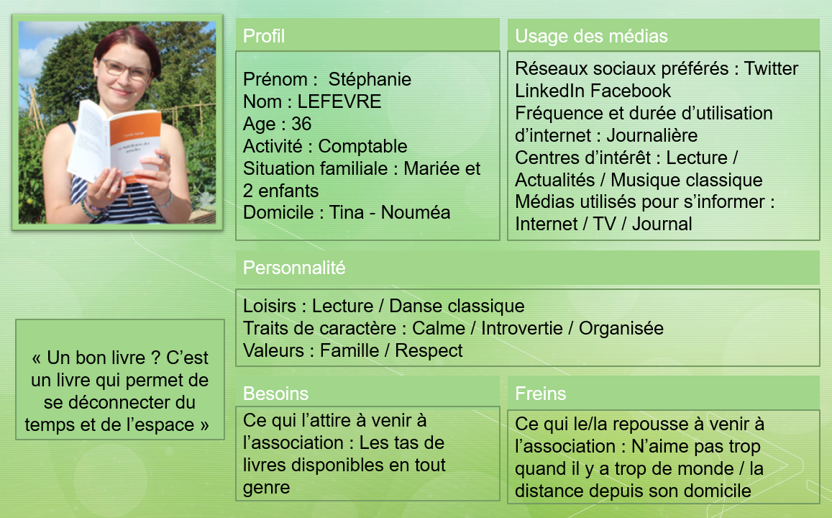

# 7. 3 contraintes que doivent respecter l’intranet

Voici 3 contraintes que doit respecter l’intranet :

* L’accessibilité. L’association peut posséder des membres qui ont besoin que l’intranet soit facile d’accès.
* Une inscription obligatoire dans l’intranet pour pouvoir emprunter des livres. Certains membres ne sont pas à l’aise avec les outils numériques. Il faudra donc simplifier le plus possible l’inscription.
* La responsivité du site web. Il sera plus pratique pour certains membres de se connecter depuis son téléphone plutôt que depuis un ordinateur.